大家好,接下来我将要给大家介绍的是软件所的网构软件在线无缝演化平台Artemis-Aware
。这个系统的主要功能是通过过程支持的服务组合技术，通过定义多个网络服务间的顺序调用关系，将多个已有的服务快速搭建形成新的网络服务并发布。同时，该系统还能支持新服务业务逻辑根据环境以及需求的变化实时进行演化，以适应新环境的需要。下面我们通过介绍Artemis-Aware开发的示例应用，南京防汛防台风应急系统，来向大家重点介绍Artemis-Aware的优势与特性。
（通过网址localhost：8080/973/index.html进入主页面）
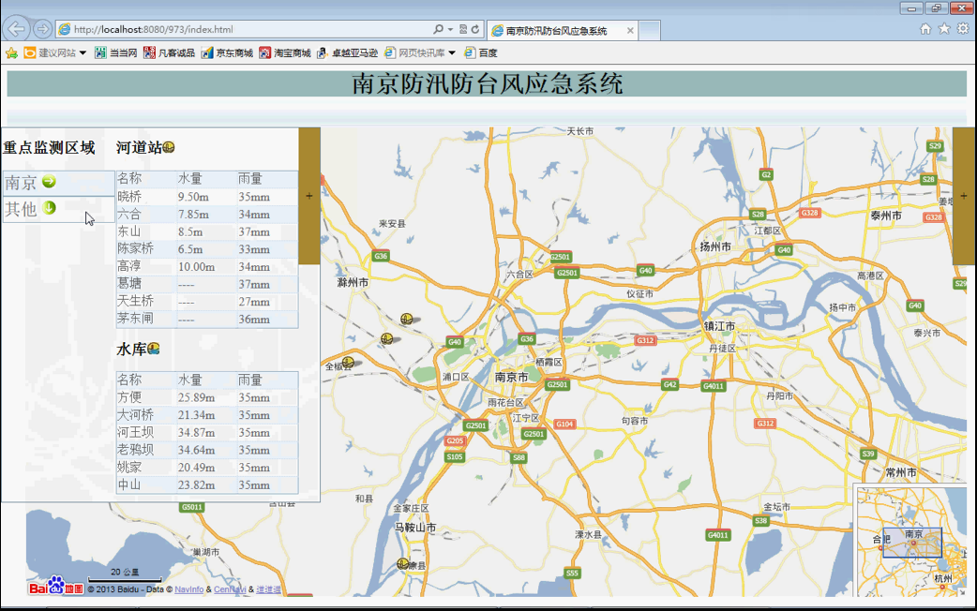

众所周知的是，除了某些特殊季节需要预防台风或者洪水，在全年大部分的时间内，南京市收到洪水或者台风影响可能性是非常低的。所以为了节约网络资源的消耗，我们这个系统将分为三个运行态进行服务。分别是正常态，台风在其他城市肆虐时的预警态，以及台风最终影响南京时的应急态。本系统将根据环境，也就是台风信息的改变实时改变系统的运行状态，从一个业务逻辑在线迁移到另一个逻辑。

首先，在没有台风的条件下，本系统处于正常态，仅提供水文站和水库的雨量和水位查询服务。我们可以通过点击相应的图标定位相应的站点，然后获取相应的水位雨量信息。(此时可点击地图上图标,展开站点信息,也可以点开左侧表格,展开全部站点信息)
（点击右边展开，点击开始运行）
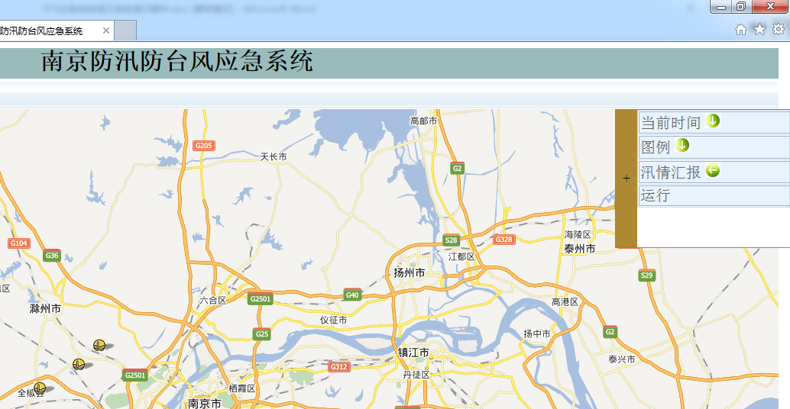
现在，我们模拟的是2012年台风海葵登陆时的情况。随着后台服务中感知到台风警报的到来，本系统从正常态自动演化成为预警态。由平时只是提供有限的数据展示服务演化为包括台风数据监控，天气预报监控，台风影响城市范围监控等多个服务，并可以定期获得台风数据，实时计算台风影响范围，以最直观的方式进行展现。并且还能实时生成数据报告，在领导批示的情况下还能通过微博等公众通道进行发布。(点击右侧边栏,展开,点击汛情汇报,弹出汛情汇报窗口,输入批示信息,点击发送微博,自动跳转到微博界面)
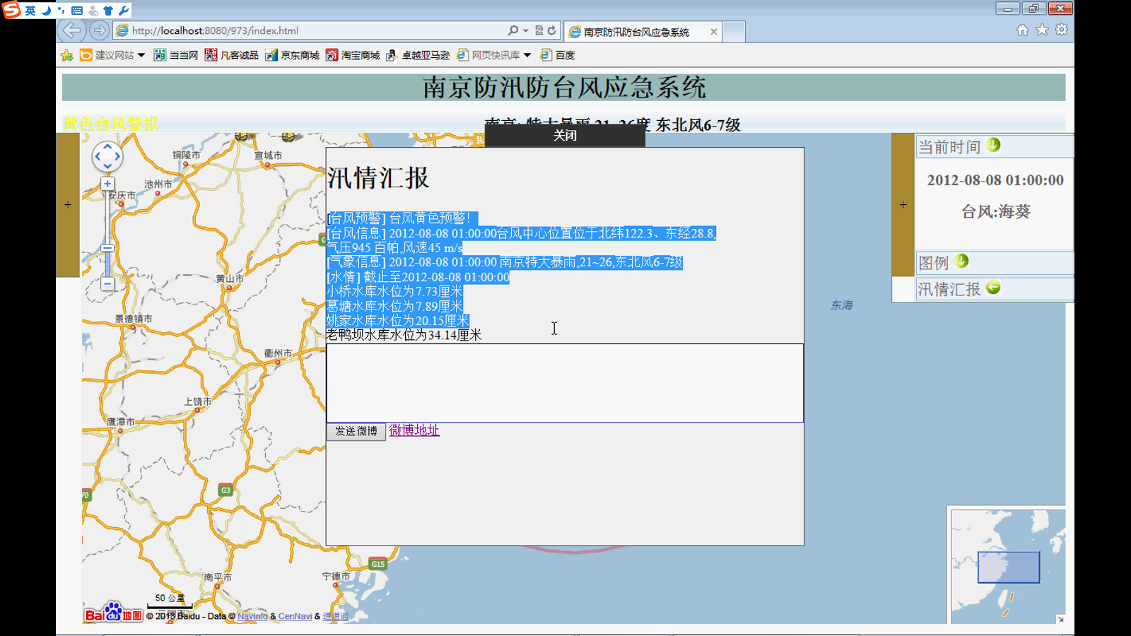
最后，随着台风逼近南京，系统由预警流程演化成应急流程，台风数据获取的频率升高，各水文站水库的数据展示力度也会变得更加细粒度。(点开左侧边栏,观察数值变动和箭头,以及变成红色的水位雨量警戒提示)另外，我们的系统不仅支持根据环境的变化进行自动演化，还能根据用户需求的变化实时加载或者更换服务，例如（后台操作后）我们可以展现视频服务信息。(观察右下角变成红点的站点图表,展开可看见视频窗口.)
